|  |  |  |
| --- | --- | --- |
|  | TESTE DE NIVELAMENTO | |
| Colaborador: Aba | Matrícula: 123 | Setor: PROVA 01_CLEAR |
| Total de acertos: 2 | Total de erros: 8 | |

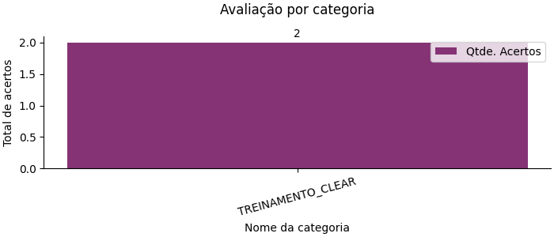

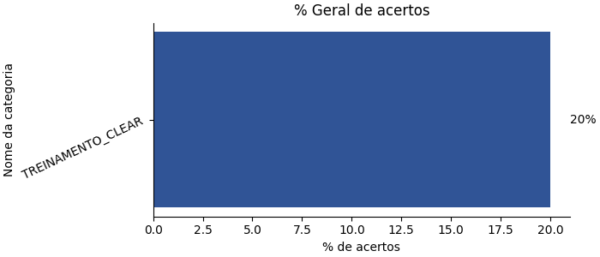

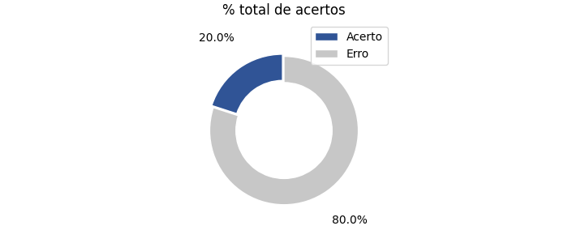

|  |
| --- |
| 1) Qual a nomenclatura do dente 1? (Categoria da Pergunta: TREINAMENTO_CLEAR) |
| |  | | --- | |  | |
| (X) Incisivo central  ( ) Incisivo lateral  ( ) 3º molar  ( ) Pré-molar |
| Você acertou! |

|  |
| --- |
| 2) Qual a nomenclatura do dente 4? (Categoria da Pergunta: TREINAMENTO_CLEAR) |
| |  | | --- | |  | |
| (X) Pré-molar  ( ) Canino  ( ) 1º molar  ( ) Incisivo lateral |
| Você errou! |

|  |
| --- |
| 3) Qual o codigo do material utilizado para realizar o apontamento da inspeção final de casos ClearCorrect? (Categoria da Pergunta: TREINAMENTO_CLEAR) |
| |  | | --- | |  | |
| (X) 301.098_393315  ( ) 267.56_58XXK2  ( ) 704462_HJJ71  ( ) 7978442_JJH71 |
| Você errou! |

|  |
| --- |
| 4) Qual materia-prima é utilizada para a produção de alinhadores? (Categoria da Pergunta: TREINAMENTO_CLEAR) |
| |  | | --- | |  | |
| ( ) Isoplast  ( ) Biocryl  (X) Zendura  ( ) Zendura Track |
| Você acertou! |

|  |
| --- |
| 5) Após o escaneamento das peças da impressora do dia, o que deve ser realizado? (Categoria da Pergunta: TREINAMENTO_CLEAR) |
| |  | | --- | |  | |
| (X) Realizar o preenchimento do formulário FORM.CQ.101.014 e avisar a produção sobre o resultado  ( ) Apenas avisar o pessoal de produção sobre o resultado  ( ) Nenhuma das alternativas |
| Você errou! |

|  |
| --- |
| 6) Em qual formativo devemos extrair o arquivo após escaneamento? (Categoria da Pergunta: TREINAMENTO_CLEAR) |
| |  | | --- | |  | |
| ( ) JPG  ( ) PDF  (X) STL  ( ) Word |
| Você errou! |

|  |
| --- |
| 7) O que fazer quando encontrar uma peça com defeito dentro do spot no parking lot enquanto estiver fazendo auditoria no caso ou conferencia do plano de tratamento? (Categoria da Pergunta: TREINAMENTO_CLEAR) |
| |  | | --- | |  | |
| ( ) Fazer o unparking da peça no sistema  ( ) Fazer o refugo da peça no sistema  ( ) Descartar a peça no lixo  (X) As alternativas 1, 2 e 3 estão corretas  ( ) Nenhuma das alternativas estão corretas |
| Você errou! |

|  |
| --- |
| 8) Qual o nome da região indicada na figura abaixo (Categoria da Pergunta: TREINAMENTO_CLEAR) |
| |  | | --- | |  | |
| ( ) Oclusal  ( ) Vestibular  ( ) Incisal  ( ) Nenhuma das alternativas  (X) Lingual |
| Você errou! |

|  |
| --- |
| 9) Quantas peças são utilizadas para fazer o escaneamento da impressora do dia? (Categoria da Pergunta: TREINAMENTO_CLEAR) |
| |  | | --- | |  | |
| ( ) Fazer o escaneamento de todas as peças do grid  ( ) Escolher as 5 melhores peças da grid  ( ) Fazer o escaneamento de apenas uma peça do grid  (X) Fazer o escaneamento das peças 1, 5 e 9 do grid |
| Você errou! |

|  |
| --- |
| 10) Qual a média mínima para que a impressora esteja aprovada após o escaneamento? (Categoria da Pergunta: TREINAMENTO_CLEAR) |
| |  | | --- | |  | |
| ( ) 74%  ( ) 80%  ( ) 75%  ( ) 60%  ( ) Todas as alternativas |
| Você errou! |